Begleitendes Arbeitsblatt zu Kapitel 4:  Intelligente Maschinen? • Informierende Texte auf Materialbasis verfassen | LÖ AB 04-01

Anwenden und vertiefen, SB S. 84 f. (Lösungen)

1. Verfasst diesen Text, indem ihr eigene Kenntnisse, die Informationen der Materialien und die Ergebnisse selbstständiger Recherche verwendet.

Einen materialgestützten informierenden Text vorbereiten und planen

a) Sammelt in einem Brainstorming in Stichpunkten eigene Ideen und Vorwissen zum Thema
„Künstliche Intelligenz im Bildungsbereich“. Geht folgenden Überlegungen nach:
– Welche technischen Möglichkeiten von KIlassen sich für den Unterricht in der Schule nutzen?
– Welche konkreten Anwendungsbereiche sind denkbar?
– Welche Ziele werden mit dem Einsatz von KI in der schulischen Bildung verfolgt?

Individuelle Schülerlösung:
Grundsätzlich ist computerunterstützes Lernen schon heute da möglich und sinnvoll, wo es um automatiserbare Prozesse (z. B. Fehler- und Ergebniskontrolle) geht. Zunehmend verbessert sich aber auch die rechnergestützte Sprachverarbeitung, wodurch sich zunächst im Fremdsprachenunterricht zahlreiche Anwendungsmöglichkeiten eröffnen. Dann können aber auch mündliche Antworten inhaltlich bewertet werden.

b) Formuliert Fragen aus, die euch zu diesem Thema interessieren würden.

Individuelle Schülerlösung

c) Übernehmt die folgende Leitfragen-Mindmap. Ergänzt darin eure Fragen.

Individuelle Schülerlösung

Was kann KI, was die menschliche Lehrkraft nicht kann?
Geht es um Motivation, Differenzierung, Individualisierung?

Wie profitieren die Schülerinnen
und Schüler konkret
vom Einsatz künstlicher Intelligenz in der Schule?

Worin sehen Lehrkräfte Vorteile beim Einsatz künstlicher Intelligenz in der Schule? Welche Vorbehalte gibt es?
KI in der Bildung

Für welche Lern- und Lehrprozesse ist künstliche Intelligenz nicht geeignet?

Wie kann eine virtuelle Umgebung für das Lernen genutzt werden?

Wie genau funktioniert
der Einsatz der Technik?
Was können nur Menschen beim Unterrichten leisten?

d) Lest die Materialien 1 bis 3 im Schülerbuch (S. 84 f.). Ergänzt eventuell weitere Fragen, die sich nach dem Lesen der Materialien ergeben haben.

Individuelle Schülerlösung; vor allem aus der Tabelle ergeben sich dann auch kritische Fragen
(Welche Gefahren ergeben sich ggf.? Wie lassen sie sich minimieren?)

Begleitendes Arbeitsblatt zu Kapitel 4:  Intelligente Maschinen? • Informierende Texte auf Materialbasis verfassen | LÖ AB 04-01
e) Prüft, welche Fragen sich mit den Informationen aus den Materialien beantworten lassen.
Legt dafür eine Tabelle an. Notiert euch die im Material enthaltene Information wie in dem Beispiel.

Frage | Material/eigene Kenntnisse | Information
Wie kann eine virtuelle Umgebung für das Lernen genutzt werden? | Material 1 und 2  Zusatzmaterial 2 | - KI kann durch Spracherkennung Routineaufgaben übernehmen, z. B. Grammatikregeln prüfen oder fremdsprachliches Wissen (z. B. Vokabeln).  - Adaptive Schulbücher reagieren auf das Lese- und Lernverhalten des Schülers/der Schülerin und präsentieren Lerninhalte in optimal angepasster Form für den einzelnen Schüler/die einzelne Schülerin.
Wie genau funktioniert der Einsatz der Technik? | Material 1 und 2  Zusatzmaterial  1 und 2 | Der Einsatz erfolgt individualisiert und damit fokussiert auf die Bedürfnisse Einzelner. Die Technik kann dabei in der physischen oder digitalen Dimension agieren.
Für welche Lern- und Lehrprozesse ist Künstliche Intelligenz nicht geeignet? | Material 3  eigene Kenntnisse/  eigene Einschätzung | Für die Ausbildung motorischer Fähigkeiten und das Erlernen des Schreibens ist die Technik ebenso wenig geeignet wie für die Förderung konzentrierten Arbeitens.
Worin sehen Lehrkräfte Vorteile beim Einsatz Künstlicher Intelligenz in der Schule? | Material 2 und 3 | Die Vorteile liegen in der individuellen Unterstützungsmöglichkeit (Entlastung der Lehrkraft).  Die Schülerinnen und Schüler werden auf das Arbeiten in der digitalen Welt vorbereitet.
Welche Vorbehalte gibt es? | Material 3 | Negative Auswirkungen werden vor allem für die Entwicklung der Schreibfertigkeiten sowie durch die Ablenkungsmöglichkeiten gesehen.
Wie profitieren die Schülerinnen und Schüler konkret vom Einsatz Künstlicher Intelligenz in der Schule? | Material 1, 2, 3  Zusatzmaterial 2 | Schülerinnen und Schüler werden individuell –  und je nach Kontext verschieden – unterstützt und erhalten spezielle Übungsangebote.
Geht es um Motivation, Differenzierung, Individualisierung? | Material 2 und 3 | Neben den Vorteilen der Individualisierung wird von der KI in der Bildung auch ein positiver Einfluss auf die Motivation erwartet.

f) Ergänzt eigene Kenntnisse und Erfahrungen.

Individuelle Schülerlösung

Begleitendes Arbeitsblatt zu Kapitel 4:  Intelligente Maschinen? • Informierende Texte auf Materialbasis verfassen | LÖ AB 04-01
g) Lest die Zusatzmaterialien 1 und 2. Schlagt unbekannte Wörter im Wörterbuch oder online nach.
Ergänzt die Informationen in der Tabelle.

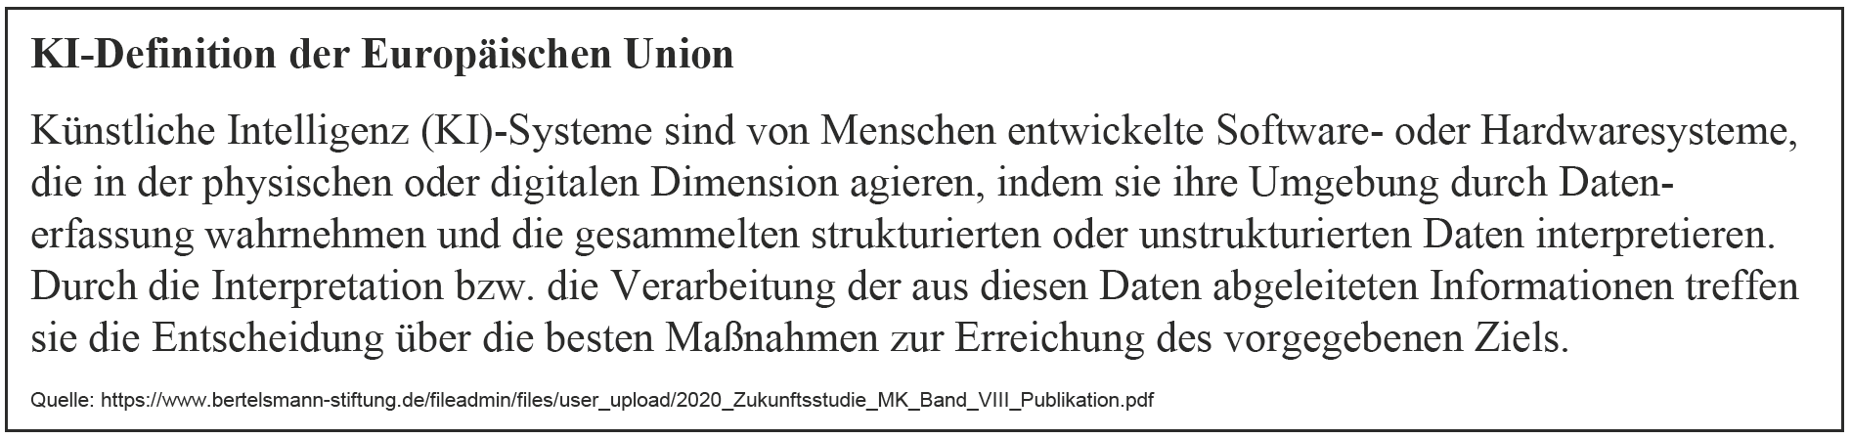
Zusatzmaterial 1: KI-Definition
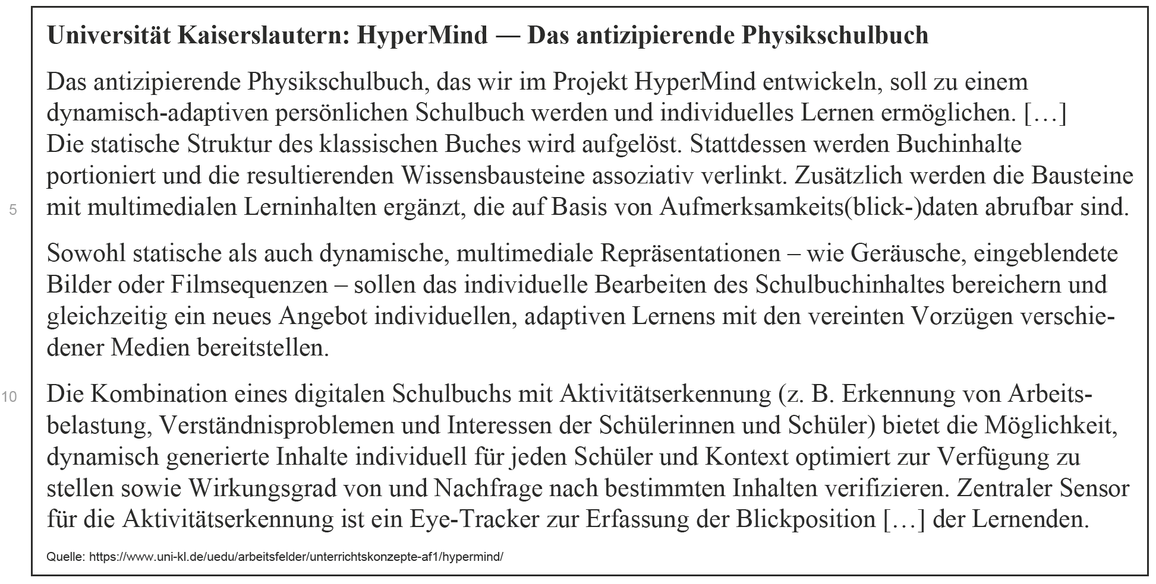
Zusatzmaterial 2: Das adaptive Schulbuch

Individuelle Schülerlösung
h) Sammelt Ideen für die Gestaltung der Einleitung. Nutzt einen der folgenden Vorschläge, um in der Einleitung Interesse zu wecken:Greift auf das Zusatzmaterial 1 (Definition von Künstlicher Intelligenz) zurück und stellt eine Verbindung zum Thema Bildung her.
– Greift auf das Zusatzmaterial 1 (Definition von Künstlicher Intelligenz) zurück und stellt eine Verbindung zum Thema Bildung her.
– Wählt einen Aspekt aus Material 3 im Schülerbuch aus, den ihr persönlich interessant findet.
Nehmt diese Information als Aufhänger in der Einleitung zu einem Text über KI in der Bildung.
– Greift auf eure Alltagserfahrung mit Künstlicher Intelligenz zurück. Wo ist euch der Einsatz Künstlicher Intelligenz im Schulbetrieb schon mal begegnet – oder realisiert man vielleicht gar nicht, dass Künstliche Intelligenz in bestimmten Situationen zur Anwendung kommt?

Individuelle Schülerlösung; Beispiel:
Aus Material 3 ließen sich die beiden Bereiche „Schüler sind motovierter“ und „Konzentriertes Lernen wird gestört“ direkt gegenüberstellen und dann könnte zu den Möglichkeiten sowie den Vor- und Nachteilen von KI in der Bildung allgemein gefragt werden.

Begleitendes Arbeitsblatt zu Kapitel 4:  Intelligente Maschinen? • Informierende Texte auf Materialbasis verfassen | LÖ AB 04-01
i) Formuliert die Informationen aus der Statistik auf S. 85 (Material 3) stichpunktartig aus.
Achtet dabei darauf, welche Informationen für euren informierenden Text brauchbar sind. Beispiel:

Konzentriertes Lernen wird gestört, sagen 57 % der befragten Lehrerinnen und Lehrer
In einer Umfrage des Digitalverbands Bitkom aus dem Jahr 2019 gaben 57 % der befragten Lehrerinnen und Lehrer an, sie befürchteten, dass der Einsatz digitaler Medien das konzentrierte Lernen stören könnte. Der gezielte Einsatz von künstlicher Intelligenz, der ja ebenfalls über digitale Medien erfolgt, hat aber genau das Gegenteil zum Ziel, nämlich die Förderung konzentrierten Arbeitens durch individuell angepasste und auf den Lernertyp zugeschnittene Angebote, die beispielsweise ein digitales Lehrbuch machen kann. […]

Individuelle Schülerlösung; weiteres Beispiel: Schülerinnen und Schüler sind motivierter: 88 % der befragten Lehrerinnen und Lehrer
Laut einer Umfrage des Digitalverbands Bitkom aus dem Jahr 2019 erwarten 88 % der befragten Lehrerinnen und Lehrer einen Anstieg der Motivation ihrer Schülerinnen und Schüler durch den Einsatz von Künstlicher Intelligenz im Unterricht. Die Bedeutung der Motivation ist dabei gerade beim stärker individualisierten Lernen besonders wichtig. […]

j) Beurteilt den folgenden Schreibplan. Ergänzt in einer Kopie stichpunktartig Informationen, die ihr noch aufnehmen möchtet.

Der Schreibplan ist in Ordnung, wenn man in der vorgeschlagenen Weise einsteigen möchte (besser ausgearbeitet werden könnte allerdings der Schluss). – Zu hinterfragen ist aber, ob ein Einstieg in einen informierenden Text über eine einseitige Wertung erfolgen sollte (vgl. hierzu die Hinweise zum Unterpunkt h).

k) Füllt die Punkte aus, an denen die Verwendung eigener Kenntnisse und der eigenen Einschätzung vorgesehen ist.

Individuelle Schülerlösung

Begleitendes Arbeitsblatt zu Kapitel 4:  Intelligente Maschinen? • Informierende Texte auf Materialbasis verfassen | LÖ AB 04-01
Einen materialgestützten informierenden Text schreiben und überarbeiten

l) Ergänzt in dem folgenden Text Informationen aus den Materialien in der jeweils bezeichneten Form.
Seht gegebenenfalls im Schülerbuch nach, um euch die Regeln für die Verwendung von Informationen aus den Materialien noch einmal klarzumachen.

Wie kann eine virtuelle Umgebung für das Lernen genutzt werden?

Beispiel:
Der Einsatz Künstlicher Intelligenz beim Unterrichten in der Schule setzt die Nutzung digitaler Medien bzw. eines digitalen Umfelds voraus. In welcher Form Künstliche Intelligenz dann genutzt wird, hängt von dem konkreten Verfahren und Lerngegenstand ab. Beispielsweise kann Natural Language Processing (NLP), also die maschinelle Verarbeitung von Sprache, dazu genutzt werden, um den Schülerinnen und Schülern webbasierte Textaufgaben (z. B. Abfrage von Wissen, Textverständnis oder regelbasierter Sprachkompetenzen) zu stellen, die diese dann bearbeiten, wobei das System individualisierte Rückmeldungen geben kann (= Inhalte aus Mat. 1, Z. 8–22, S. 84). Darüber hinaus sind aber auch andere technische Anwendungen denkbar. Das Projekt HyperMind der Universität Kaiserslautern hat ein adaptives Schulbuch zum Ziel, das sich auf die individuellen Bedürfnisse der Schülerin oder des Schülers einstellen kann. Laut der Universität Kaiserslautern böte die Kombination eines digitalen Schulbuchs mit Aktivitätserkennung
(z. B. Erkennung von Arbeitsbelastung, Verständnisproblemen und Interesse der Schüler) die Möglichkeit, dynamisch generierte Inhalte individuell für jeden Schüler und Kontext optimiert zur Verfügung zu stellen.
Nach Angaben der Forscher sei ein Eye-Tracker zur Erfassung der Blickposition […] der Lernenden zentraler Sensor für die Aktivitätserkennung.

m) Ergänzt in dem folgenden Text die vorgegebene Information aus Material 2, indem ihr ein wörtliches Zitat verwendet. Macht euch dazu noch einmal die Regeln für die Verwendung wörtlicher Zitate klar.

Für welche Lern- und Lehrprozesse ist künstliche Intelligenz nicht geeignet?

[…] Man kann nicht davon ausgehen, dass durch die aufgezeigten Möglichkeiten die menschliche Interaktion im Unterricht in absehbarer Zeit verzichtbar werden wird. Aus Sicht von Ute Schmid, Professorin für Kognitive Systeme an der Universität Bamberg, wäre das Ergebnis solcher Forderungen nicht Künstliche Intelligenz, sondern eine „künstliche[…] Verdummung“ (Mat. 2, Z. 43/44, S. 85).

n) Ergänzt in dem folgenden Text Überleitungen oder stellt den Zusammenhang her, um den Text
flüssiger und kohärenter zu gestalten. Nutzt dafür den Sprachtipp im Schülerbuch auf Seite 81.

Worin sehen Lehrkräfte Vorteile beim Einsatz künstlicher Intelligenz in der Schule?
Welche Vorbehalte gibt es?

Beispiel:
In einer Umfrage des Digitalverbands bitkom aus dem Jahr 2019 äußerten sich Lehrkräfte zum Einsatz digitaler Medien im Unterricht. Danach glauben 88 % der Befragten, dass die Schülerinnen und Schüler durch den Einsatz digitaler Medien motivierter sind. Hierzu trägt sicher auch die Überzeung von 87 % der Befragten bei, die denken, dass Inhalte und Zusammenhänge anschaulicher präsentiert und vermittelt werden können.
Vom Einsatz digitaler Medien werden aber nicht nur positive Effekte erwartet. So glauben 77 % der befragten Lehrkräfte auch, dass die Schüler dazu verleitet werden, Inhalte aus dem Internet zu kopieren, und 57 % der Befragten befürchten, dass konzentriertes Arbeiten gestört wird.

Begleitendes Arbeitsblatt zu Kapitel 4:  Intelligente Maschinen? • Informierende Texte auf Materialbasis verfassen | LÖ AB 04-01
o) Lest euch eure Texte gegenseitig vor. Gebt eurer Mitschülerin/eurem Mitschüler Rückmeldung, ob ihre/seine Überleitungen und das Herstellen von Zusammenhängen gelungen sind.

Individuelle Schülerlösung

p) Verfasst den Beitrag für die Schülerzeitung zur Rolle von Künstlicher Intelligenz in der Bildung.

Individuelle Schülerlösung

q) Überarbeitet den Text. Nutzt dafür auch die folgende Checkliste.

Individuelle Schülerlösung

